Консультация по теме
«Домашняя игротека для детей. Подбираем игрушки правильно»
Выполнила: старший воспитатель Казанцева Н.В.

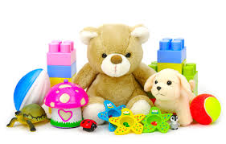
Развитие богатого эмоционального мира ребёнка немыслимо без игрушек. Именно они позволяют ребёнку выразить свои чувства, исследовать окружающий мир, учат общаться и познавать себя. У каждого ребёнка должна быть такая игрушка, которой он может пожаловаться, которую поругает и накажет, пожалеет и утешит. Именно она поможет преодолеть ему страх одиночества, когда родители куда-то уйдут, страх темноты, когда выключается свет и надо уснуть, но не в одиночестве, а с подружкой-игрушкой. На них иногда злятся, их наказывают и даже ломают, забрасывая в дальний угол, но их вспоминают в минуты детского горя, достают из угла, чинят, дорисовывают стёршиеся глаза и губы, шьют новые наряды, пришивают уши и хвосты.
Трудно представить, что подобное отношение ребёнок может испытать к роботу-трансформеру, игрушке "Денди", взмывающему ввысь самолёту, ревущей машине.В "подружки" маленькие мальчики и девочки скорее выберут Барби, Мишку, котёнка, зайчонка.

Игрушки для самых маленьких

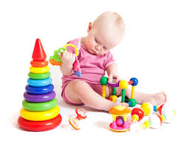
Прежде всегоони должны развивать органы чувств: глаза, уши, руки. И пока основная его потребность - чувствовать тепло, первые игрушки малышей должны быть мягкими и тёплыми, тогда они будут полностью соответствовать стремлению малыша всё познать через осязание. Самые лучшие игрушки для маленьких – это те, которые можно кусать. Они должны быть сделаны из мягких материалов – пластмассы, резины, хорошо мыться, быть лёгкими, не иметь удлиненной плоской формы, чтобы, засовывая их в рот, ребёнок не мог подавиться. Окраска игрушек должна быть яркой. Хорошо, если они будут звучащими.

Для годовалого малыша

Интересны и полезны будут пластмассовые пирамидки из 3-4 составляющих колец разного цвета, мисочки разных размеров, вкладывающиеся друг в друга, разноцветные кубики. Манипуляция с этими игрушками не только развивает интеллект ребёнка, но и доставляет удовольствие и радость, когда у малыша что-то получается так же, как у взрослого. Очень полезны игрушки неваляшки.

Для 2-летних детей

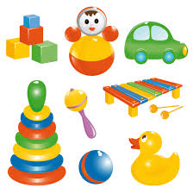
Очень хороши большой разноцветный мяч, который не закатывается под мебель, 7-8-составные пирамидки, мягкие, пушистые игрушки, которые дети уже не тянут в рот, а вот засыпают с ними очень хорошо. Большая пластмассовая машина или коробка уже с этого возраста будет приучать ребёнка к аккуратности, самостоятельности, т.к. в них должны складываться после игры кубики, мячи, резиновые и мягкие игрушки. Хорошо, если уже в этом возрасте у малыша будет своё игровое место в квартире, а у игрушек тоже свой домик.

К трём годам

Набор игрушек расширяется. К ярким, разноцветным, с чёткой формой игрушкам прибавляются простейшие конструкторы, которые малыши собирают вместе со взрослыми, всегда при этом испытывая удовольствие и восторг от того, что из странных кусочков может получиться замечательная, понятная ребёнку фигура-игрушка. На этом возрастном этапе ребёнок начинает активно включаться в мир реальных жизненных ситуаций, узнаёт, что люди заняты в жизни работой и имеют разные профессии, сталкиваются с проблемами и находят выход из конфликтов. Правильной будет покупка парикмахерских наборов, чайных и столовых сервизов, принадлежностей доктора Айболита, мебели и других предметов, отображающих различные стороны реальности. 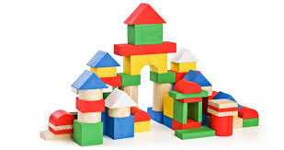
Четыре года

Усложняется содержание игры, многие игрушки становятся ненужными, т.к. детская фантазия способна превратить конкретные предметы в воображаемые. Так, карандаш может стать волшебной палочкой, зелёные листья – деньгами, нарисованные орнаменты на бумаге – коврами в кукольной квартире. Именно поэтому в таком возрасте наибольшую пользу ребёнку принесут не дорогие и бесполезные игрушки, а функциональные, пусть даже сделанные своими руками.
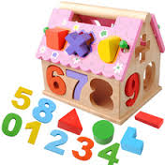

К пяти годам

Крупные игрушки постепенно перестают занимать ребёнка и перемещаются из игровой зоны на кресла, кровати, шкафы. А вот наборы зверушек, солдатиков, кукольных семей завоёвывают интерес и эмоции ребёнка. Появляется большая возможность для проигрывания разных вариантов с одними и теми же игрушками; у детей развивается фантазия и воображение, мышление перестаёт быть конкретным, а эмоциональный мир обогащается.
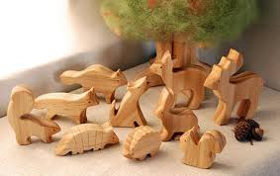

Шестилетнему ребёнку
Полезнее и интереснее не статичные и конкретные игрушки – он будет рад необычному конструктору, моделям кораблей и самолётов, красивым фломастерам и занимательной настольной игре, разборному роботу-трансформеру, набору для шитья и вязания. Детям очень нравятся игрушки, сделанные собственными руками, особенно, если они становятся полезными для других. Дети любят в этом возрасте делать игрушки-подарки (кухонные прихватки, салфетки, украшения). Радость и гордость вызывает в ребёнке тот факт, что он умеет делать добро окружающим и любимым людям. Поэтому любое желание ребёнка что-то смастерить, сшить, склеить и кому-то подарить должно приветствоваться родителями, если они хотят развить в ребёнке трудолюбие, усидчивость и желание что-то в жизни давать другим. Игрушечные магазины уходят на второй план, а наибольший интерес у детей вызывают прилавки с канцелярскими принадлежностями, строительными материалами, нитками и пуговицами. Ребёнок сам готовит себя к смене вида деятельности и школьному обучению.
